PHỤ LỤC
Hướng dẫn cách thay ảnh đại diện
có kèm avatar frame Ngày Chuyển đổi số quốc gia 10.10.2026
(Kèm theo Văn bản số /TTr-VP ngày / /2026 của Thanh tra tỉnh)

Các bước thực hiện như sau:
1. Phương án 1
Bước 1: Truy cập đường link mẫu avatar frame: https://khunghinh.net/p/cdsqg10102006
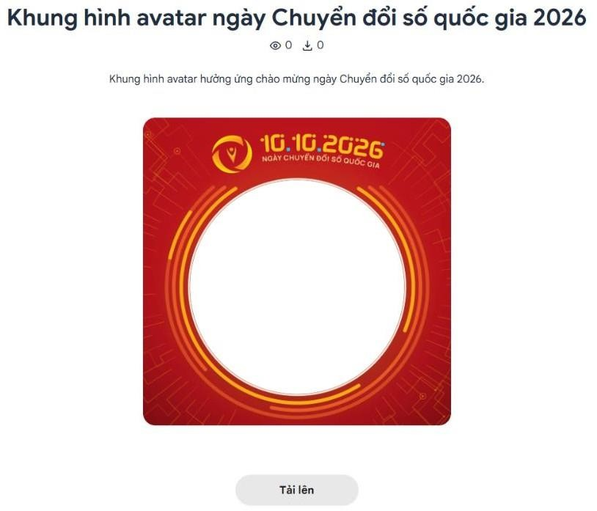
Bước 2. Bấm "Chọn hình" ở phía dưới khung hình để tải ảnh lên.
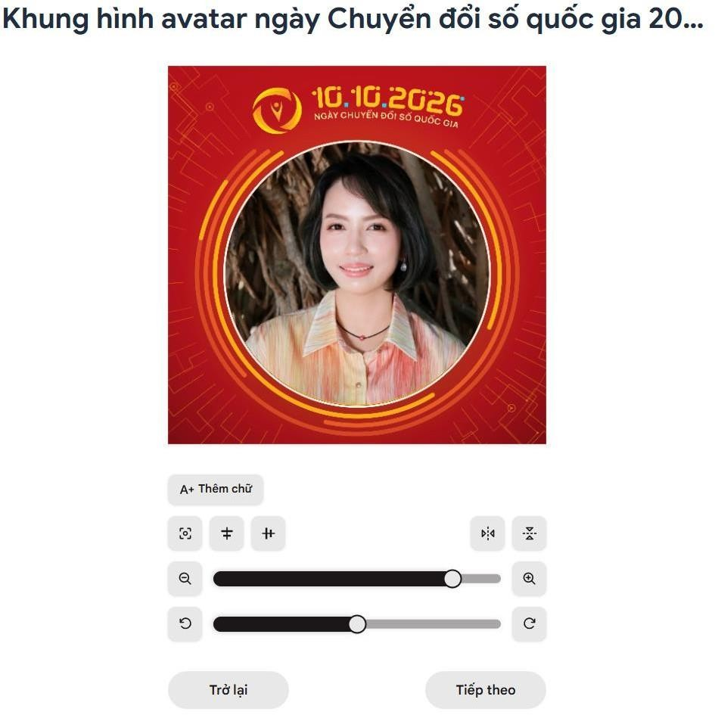
2

Bước 3. Sau khi tải ảnh lên, kéo và di chuyển trực tiếp ảnh vào trong khung hình hoặc sử dụng thanh công cụ bên dưới để kéo và chỉnh hình ảnh sao cho vừa vặn hiển thị.

Bước 4. Sau khi đã căn chỉnh xong, chọn "Tiếp tục", sau đó chọn "Tải hình" (Ghi chú: Khi thanh tải chạy hết là bấm tải ảnh xuống).
Bước 5. Thay ảnh đại diện trên Zalo, Facebook và các nền tảng mạng xã hội bằng hình ảnh vừa tải xuống.
2. Phương án 2
Bước 1: Truy cập đường link mẫu avatar frame:
https://khunghinh.net/p/cdsqg10102006
Bước 2: Sử dụng các phần mềm offline chỉnh sửa ảnh chuyên sâu: Adobe Photoshop, Adobe Illustrator, ... hoặc các phần mềm online: Canva, Evoto, ... để chèn ảnh vào avatar frame.
Bước 3. Thay ảnh đại diện trên Zalo, Facebook và các nền tảng mạng xã hội bằng hình ảnh vừa tải xuống. Khuyến khích người dùng thực hiện gắn thẻ các

